新聞稿 – 2006 年 8 月20 日
西南九龍6公里海岸線 屏風樓宇封了63%
九龍內陸慘變圍城 影響62萬油尖旺深水埗居民
舊區通風顯著變差 43%居民多了鼻敏感

由環保觸覺及一批關注西九龍規劃的區議員及居民，聯合舉行「西九龍規劃一團糟」圖片展及調查發佈會。

本會將西南九龍6公里的海岸線分成12個「窗口」，每個「窗口」約500米闊，這些「窗口」為九龍內陸提供清涼海風。本會調查了近海岸線的屋苑位置及樓宇設計，發現大部分皆在40層以上，以及屏風式設計。經過計算，得出驚人發現，這些屏風式樓宇竟封了63%的海岸線。每逢夏季，西九龍吹西南風，一排排的樓宇已嚴重減弱了吹入內陸的海風，危害62萬油尖旺及深水埗區的內陸居民的健康及生活質素。(註：深水埗35萬人；油尖旺27萬人)

要選屏風樓宇之最，可算是一號銀海及港灣豪庭。一號銀海共7座完全連著一起，由港島中環向大角咀方向望，也清晰見到這一排高牆。另外，港灣豪庭共10座，樓高44層，分成兩排，阻擋了吹入深水埗區的大部分海風，特別是南昌街這條通風氣道。從龍翔道高處俯瞰深水埗區，港灣豪庭就如一幅巨牆，和深水埗較舊式樓宇(6至15層)，明顯格格不入以及阻擋了海風及陽光。

為了解新建的屏風樓宇對舊區居民的居住環境及健康影響，環保觸覺及林浩揚區議員辦事處在大角咀舊區街頭訪問了251個居民，這是本港首個較有系統的屏風樓宇影響的民意調查。調查發現，72.5%的受訪居民表示夏天時家裡通風情況比以往差或略差，43.4%的受訪居民及其家人多了氣管或呼吸道的毛病(如鼻敏感、哮喘)。

另外，76.5%的受訪居民增加了空調開支，估計這是由於家居少了海風，變得侷促，以及整體香港越來越熱有關。由於多開了空調，電費支出每月也顯著增加$100至$200。

此外，由於街道作為通風氣道，海風減弱使街道空氣質素變差，而新發展亦增加了交通流量。76.5%的市民認為地區內街道空氣質素變差。

區議員在記者會內指出在西九龍區原有規劃，特別是九龍站上蓋物業，原本並不是高密度及屏風式。可惜，規劃署後來錯誤規劃；另批地予各個發展商後，發展商不斷向規劃署申請逐少逐少增加地積比及高度，以致今天的局面，規劃署責無旁貸，發展商也不合乎道德。

本會認為西九龍規劃完全是一團糟，任由發展商在海邊大量興建屏風式樓宇，有關主責西九規劃的官員需要查處，調查是否失職之處。規劃署及城規會應重新規劃西九龍現時尚未建樓的綜合發展區及住宅地皮，大幅降低地積比及設定樓宇高度上限。

參考相片
相片一：九龍站與佐敦之間是一些較低的樓宇，是海風吹入油麻地及佐敦的唯一「窗口」，但這正是九龍南環線車站的所在地，鐵路上蓋物業將可能封了這「窗口」。
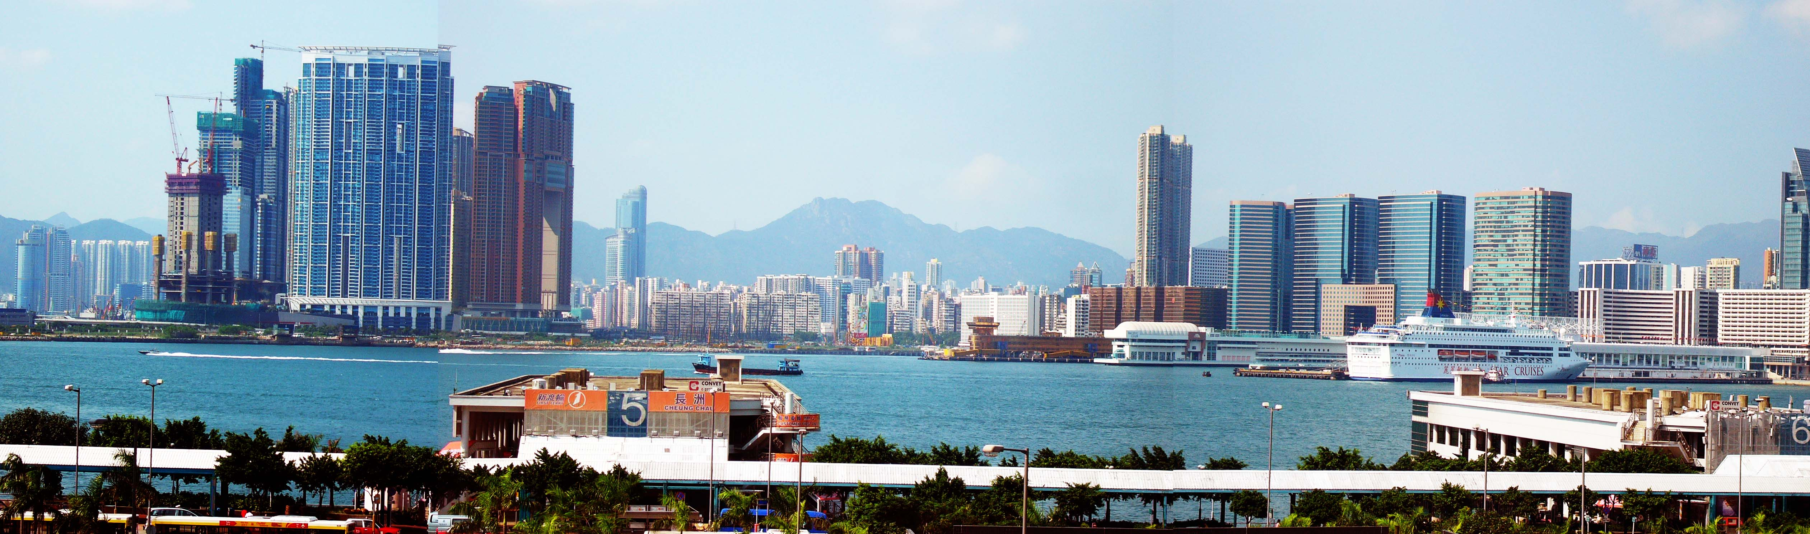

相片二： 西九龍沿岸也是屏風式樓宇，封了63％的海岸線。
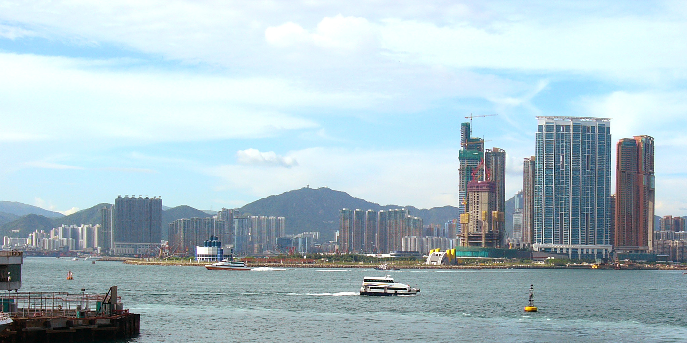
相片三：港灣豪庭就如一幅巨牆，阻擋了深水埗舊區的海風及陽光。
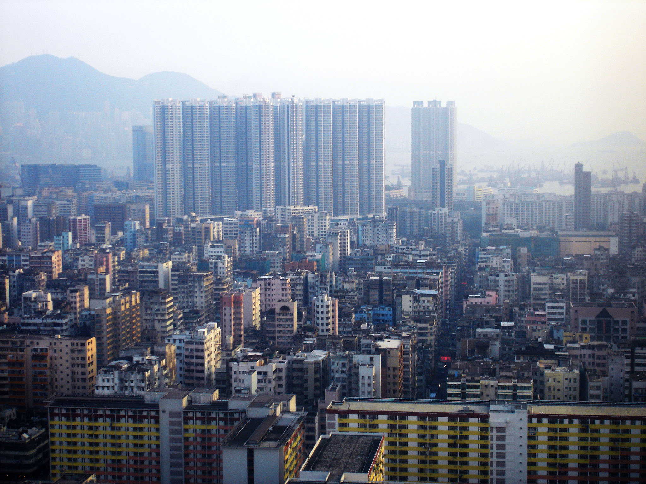

藍絲帶行動
保護元朗的天空

在西九龍告急的同時，另一邊廂，元朗區亦將有屏風式樓宇興建，並像三文治般夾著原本的樓宇。一班居民為保衛自己的居住環境，將和本會合辦一個名為「藍絲帶行動──保護元朗的天空」的活動，詳情如下：

日期：2006年8月27日 (星期日)
時間：下午3點正
地點：新元朗中心巴士總站 （元朗輕鐵總站對出）
主辦：環保觸覺、新元朗中心居民及附近區內區議員
活動內容：手持藍絲帶，手牽手，圍繞新元朗中心對出巴士站、的士站及公園一圈
服裝：大會會提供藍絲帶，出席者請穿白色衫

背景資料：
即將興建的西鐵元朗站上蓋物業，其設計是三文治式的建築物圍繞着新元朗中心。居民為悍衛自己的家園，組織了關注組，及找來多名立法局議員，不斷向九鐵要求修改有關物業計劃 – 例如：減低發展密度、儘量遠離新元朗中心、設計上儘量和新元朗中心融合，但所有要求都被九鐵否決。九鐵所持的理據是上述項目已由城規會通過及批准，更聲稱九鐵祇為政府西鐵上蓋物業的代理人，無權修改任何設計。

元朗區附近一班居民，最近向城規會申請了『重新規劃』，將綜合發展用地改為休憇用地，爭取自己鄰近環境【有藍色天空！有空氣流通！】的權利，城規會並將在９月１日展開會議討上述申請。

活動舉行地點亦即是提出『重新規劃』的用地，需要４００人才能成功圍一圈，所以我們的成功實有賴你們的支持。請齊來參與藍絲帶行勳 – 保護元朗的天空。

